- mysql容器准备（mysql：5.7）
- 查看本地docker仓库是否有对应版本的mysql镜像 docker images

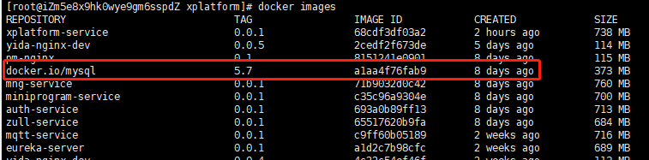
- 如果没有的话可以查询下云仓库docker search mysql:5.7
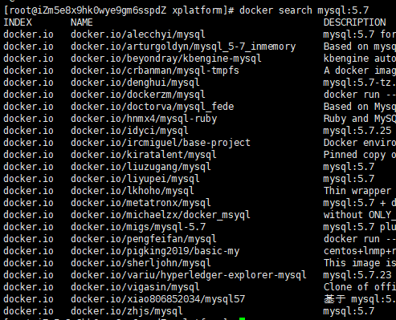

本例使用的docker.io/mysql:5.7,如果需要使用其他的镜像 首先拉取到本地仓库
docker pull NAME:5.7 此处必须指定版本 否则 会默认下载latest版本的镜像 有可能找不到
也可以使用国内镜像仓库拉取镜像 ，比如阿里云或者网易，可自行百度
下载完镜像到本地仓库后 再次docker images 镜像name 查看是否存在

按照目前的docker-compose.yml文件所在位置（和mysql目录同级）及配置
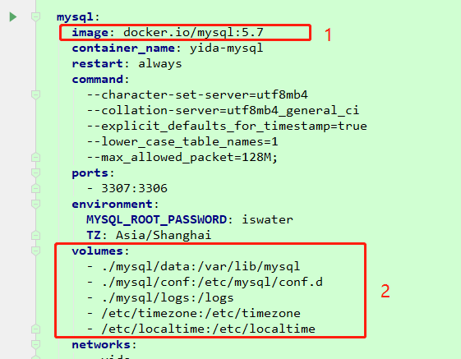
确保框1镜像名称和本地仓库的镜像一致 如果不一致 docker会尝试从云仓库拉取 如果找不到就会报错 确保mysql目录下的data为空 因为mysql初始化 需要data为null
MYSQL_ROOT_PASSWORD参数即自定义的mysql容器的密码 账号默认root
- Nginx容器准备
- nginx镜像准备
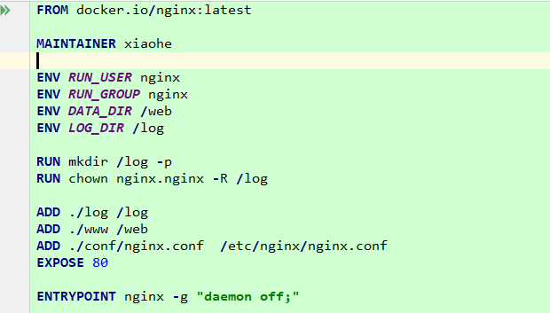
www目录用来存放web前端 build后 dist目录中的所有文件，并把此目录挂载到容器内部的web目录
同样nginx/conf/nginx.conf 挂载到容器内部的/etc/nginx/nginx.conf
Nginx/log 挂载到容器内部的 /log
- Compose配置
镜像查询，拉取操作和mysql一样，主要看配置文件
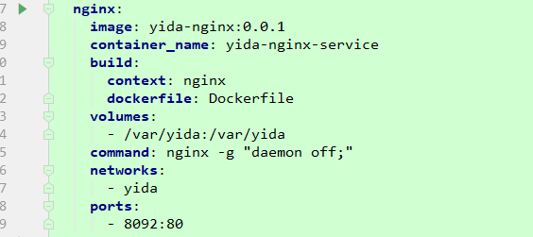
Var/yida 挂载容器内部的 var/yida
Ports参数 代表容器的80端口映射到本地的8092端口
- Api容器准备
1、eureka的Dockfile配置
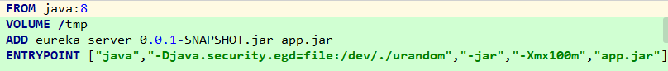
ADD 指定相对于当前Dockfile文件的jar包路径 图中 配置及 jar包和Dockfile同级
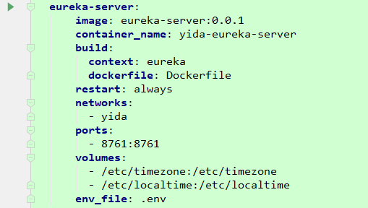
图中build参数中 context代表上下文路径 dockerfile及 对应的Dockerfile文件的路径
2、zull的Dockfile配置
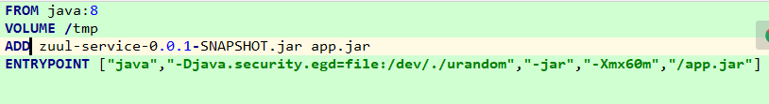
ADD 指定相对于当前Dockfile文件的jar包路径 图中 配置及 jar包和Dockfile同级
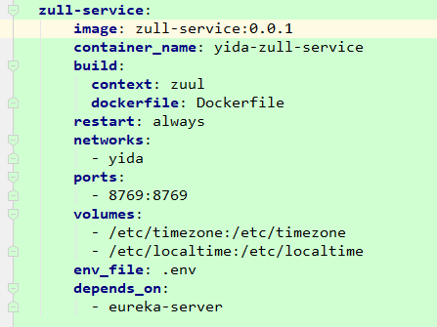
图中build参数中 context代表上下文路径 dockerfile及 对应的Dockerfile文件的路径
3、auth的Dockfile配置
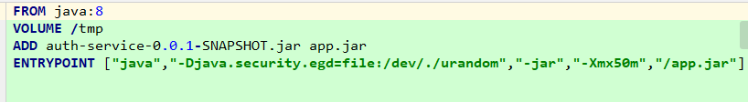
ADD 指定相对于当前Dockfile文件的jar包路径 图中 配置及 jar包和Dockfile同级
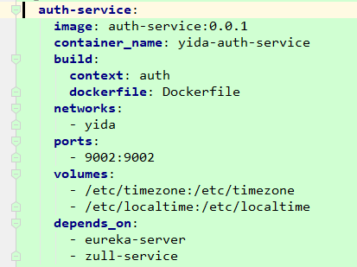
图中build参数中 context代表上下文路径 dockerfile及 对应的Dockerfile文件的路径
4、mng的Dockfile配置
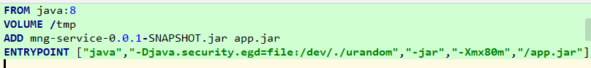
ADD 指定相对于当前Dockfile文件的jar包路径 图中 配置及 jar包和Dockfile同级
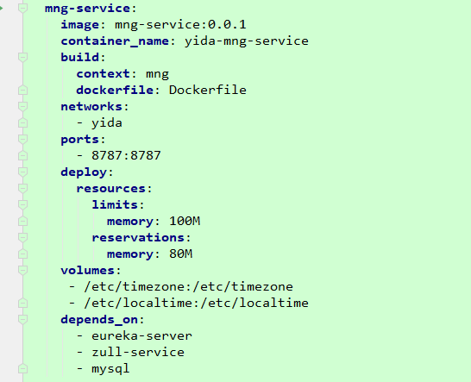
图中build参数中 context代表上下文路径 dockerfile及 对应的Dockerfile文件的路径
5、mqtt的Dockfile配置
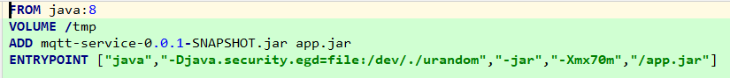
ADD 指定相对于当前Dockfile文件的jar包路径 图中 配置及 jar包和Dockfile同级
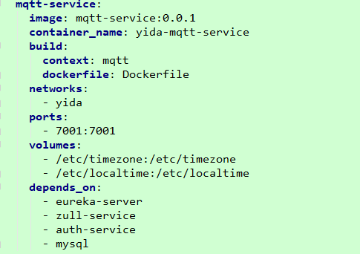
图中build参数中 context代表上下文路径 dockerfile及 对应的Dockerfile文件的路径
6、mini小程序服务的Dockfile配置
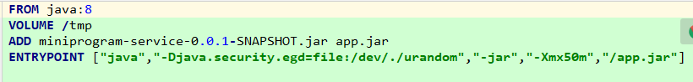
ADD 指定相对于当前Dockfile文件的jar包路径 图中 配置及 jar包和Dockfile同级
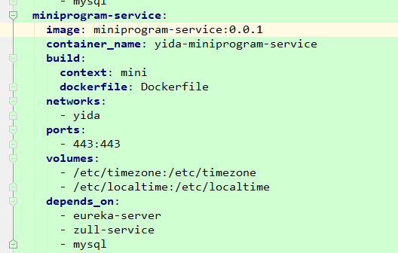
图中build参数中 context代表上下文路径 dockerfile及 对应的Dockerfile文件的路径

- 启动/停止容器
执行docker-compose up -d
此时会创建除了mysql和nginx的镜像， 并运行所有容器
使用docker-compose ps查看容器状态
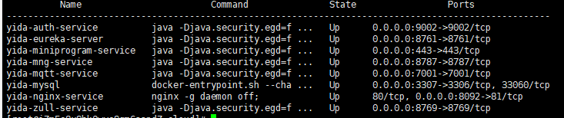
此时容器都已正常启动
停止 ：docker-compose down

